Witam wszystkich serdecznie, 17.04. 2020r.
Temat kompleksowy: NASZA PLANETA ZIEMIA
Temat dnia: PRACOWITE OWADY
Przygotowałam zadania do wykonania na piątek i cały weekend. Możecie Państwo wybrać najciekawsze dla dziecka zadania, a inne przedstawić innego dnia lub w inny, może ciekawszy sposób.
Zad. 1
Usiądźcie wygodnie przed komputerem i przenieście na łąkę. Proszę włączyć dziecku piękny film edukacyjny dla maluchów pt. „Wędrówki skrzata Borówki- łąka”
https://www.youtube.com/watch?v=LKLf5EN1Ff4
Odpowiedzcie na pytania:
- Jak powstaje łąka? (to teren wykarczowany, gdzie kiedyś rosły lasy)
- Co rośnie na łące? (trawy, kwiaty i zioła)
- Jakie zwierzęta żyją na łące? (np. ślimaki, żaby, ptaki, leśne zwierzęta, zające, krety, myszy, owady, a nawet czasem żubry)
- Jaki kwiatek podoba Ci się najbardziej? Opisz go, a może znasz jego nazwę?
- Jak wygląda koniczyna? Opisz ją.
- Jak powstaje siano? (to skoszona i wysuszona trawa)
- Czy wiesz, co to jest kamuflaż? (to rodzaj przebrania, aby móc być niewidocznym dla wroga….)
- Co jedzą motyle i jak pobierają nektar? (nektar, posiadają taką rurkę)
- Czy wiesz, co to jest ekosystem? (łąka to wielki organizm. To ziemia i to, co żyje w ziemi i nad nią)
Na końcu filmu znajdują się gry i zabawy (puzzle), oraz zachęta do wykonania pracy plastycznej. Potrzebny jest papier falisty(karton falisty), różne łąkowe roślinki. Trudno teraz o te trawki, zioła i kwiatki. Zachęcam do wykonania tej pracy, gdy wyjdziecie na spacer, nawet do ogródka.
Zad. 2
Zabawa ruchowa naśladowcza. Wyobraźcie sobie, że jesteście na łące. Żyje na niej dużo zwierząt, owadów, ptaków. Czy potraficie zaśpiewać jak skowronek? A może jesteście pracowite jak mrówki? Potraficie latać jak motyle? Albo chodzicie i zrywacie trawę jak krowy/ żubry? A może potraficie skakać jak zające? Ekosystem łąki jest bogaty i różnorodny. Przyjdzie czas i sami wybierzecie się na prawdziwą łąkę za miastem. Rozruszaliście się trochę?

Zad.3
Zapraszam teraz na „Gimnastykę buzi i języka z myszkami”. Proszę powiększyć kartę z myszkami na cały ekran, aby dziecko mogło patrzeć na myszki i z Państwem wykonywało zadania. Proszę ćwiczyć wyraźnie, spokojnie i dokładnie. Mam nadzieję, że opisy pod obrazkami są dość wyraźne.
Jeśli jakość zdjęcia nie jest najlepsza i nie mogą się Państwo doczytać poleceń znajdujących się pod obrazkami z myszką.

GIMNASTYKA BUZI I JĘZYKA Z SZARYMI MYSZKAMI
Podaję wyjaśnienia: z góry od lewej:
I rząd:
1). Zaszum jak wiatr:”sz,sz,sz”,
2). Pukaj językiem w podniebienie,
3). Zrób zdziwioną minę!
4). Kląskaj.
5). Zrób „ryjek świnki” z warg.
II rząd:
1). Umyj górne zęby językiem od wewnątrz.
2). Udawaj ssanie cukierka.
3). Zaśpiewaj kołysankę: „luli, luli, lu”.
4). Naśladuj odgłosy wydawane przez sowę: „hu,hu, hu hu”.
5). Zrób wdech nosem i wydech ustami.
III rząd:
1). Cmokaj.
2). Zamucz jak krowa: „muuu!”
3). Naśladuj mlaskanie.
4). Zaszczekaj jak pies: „hau, hau, hau!”.
5). Zrób rybi pyszczek z warg- zamykaj go i otwieraj.

Podobało się? Pewnie tak, a więc na poniedziałek przygotuję coś podobnego. Te zadania warto regularnie powtarzać.
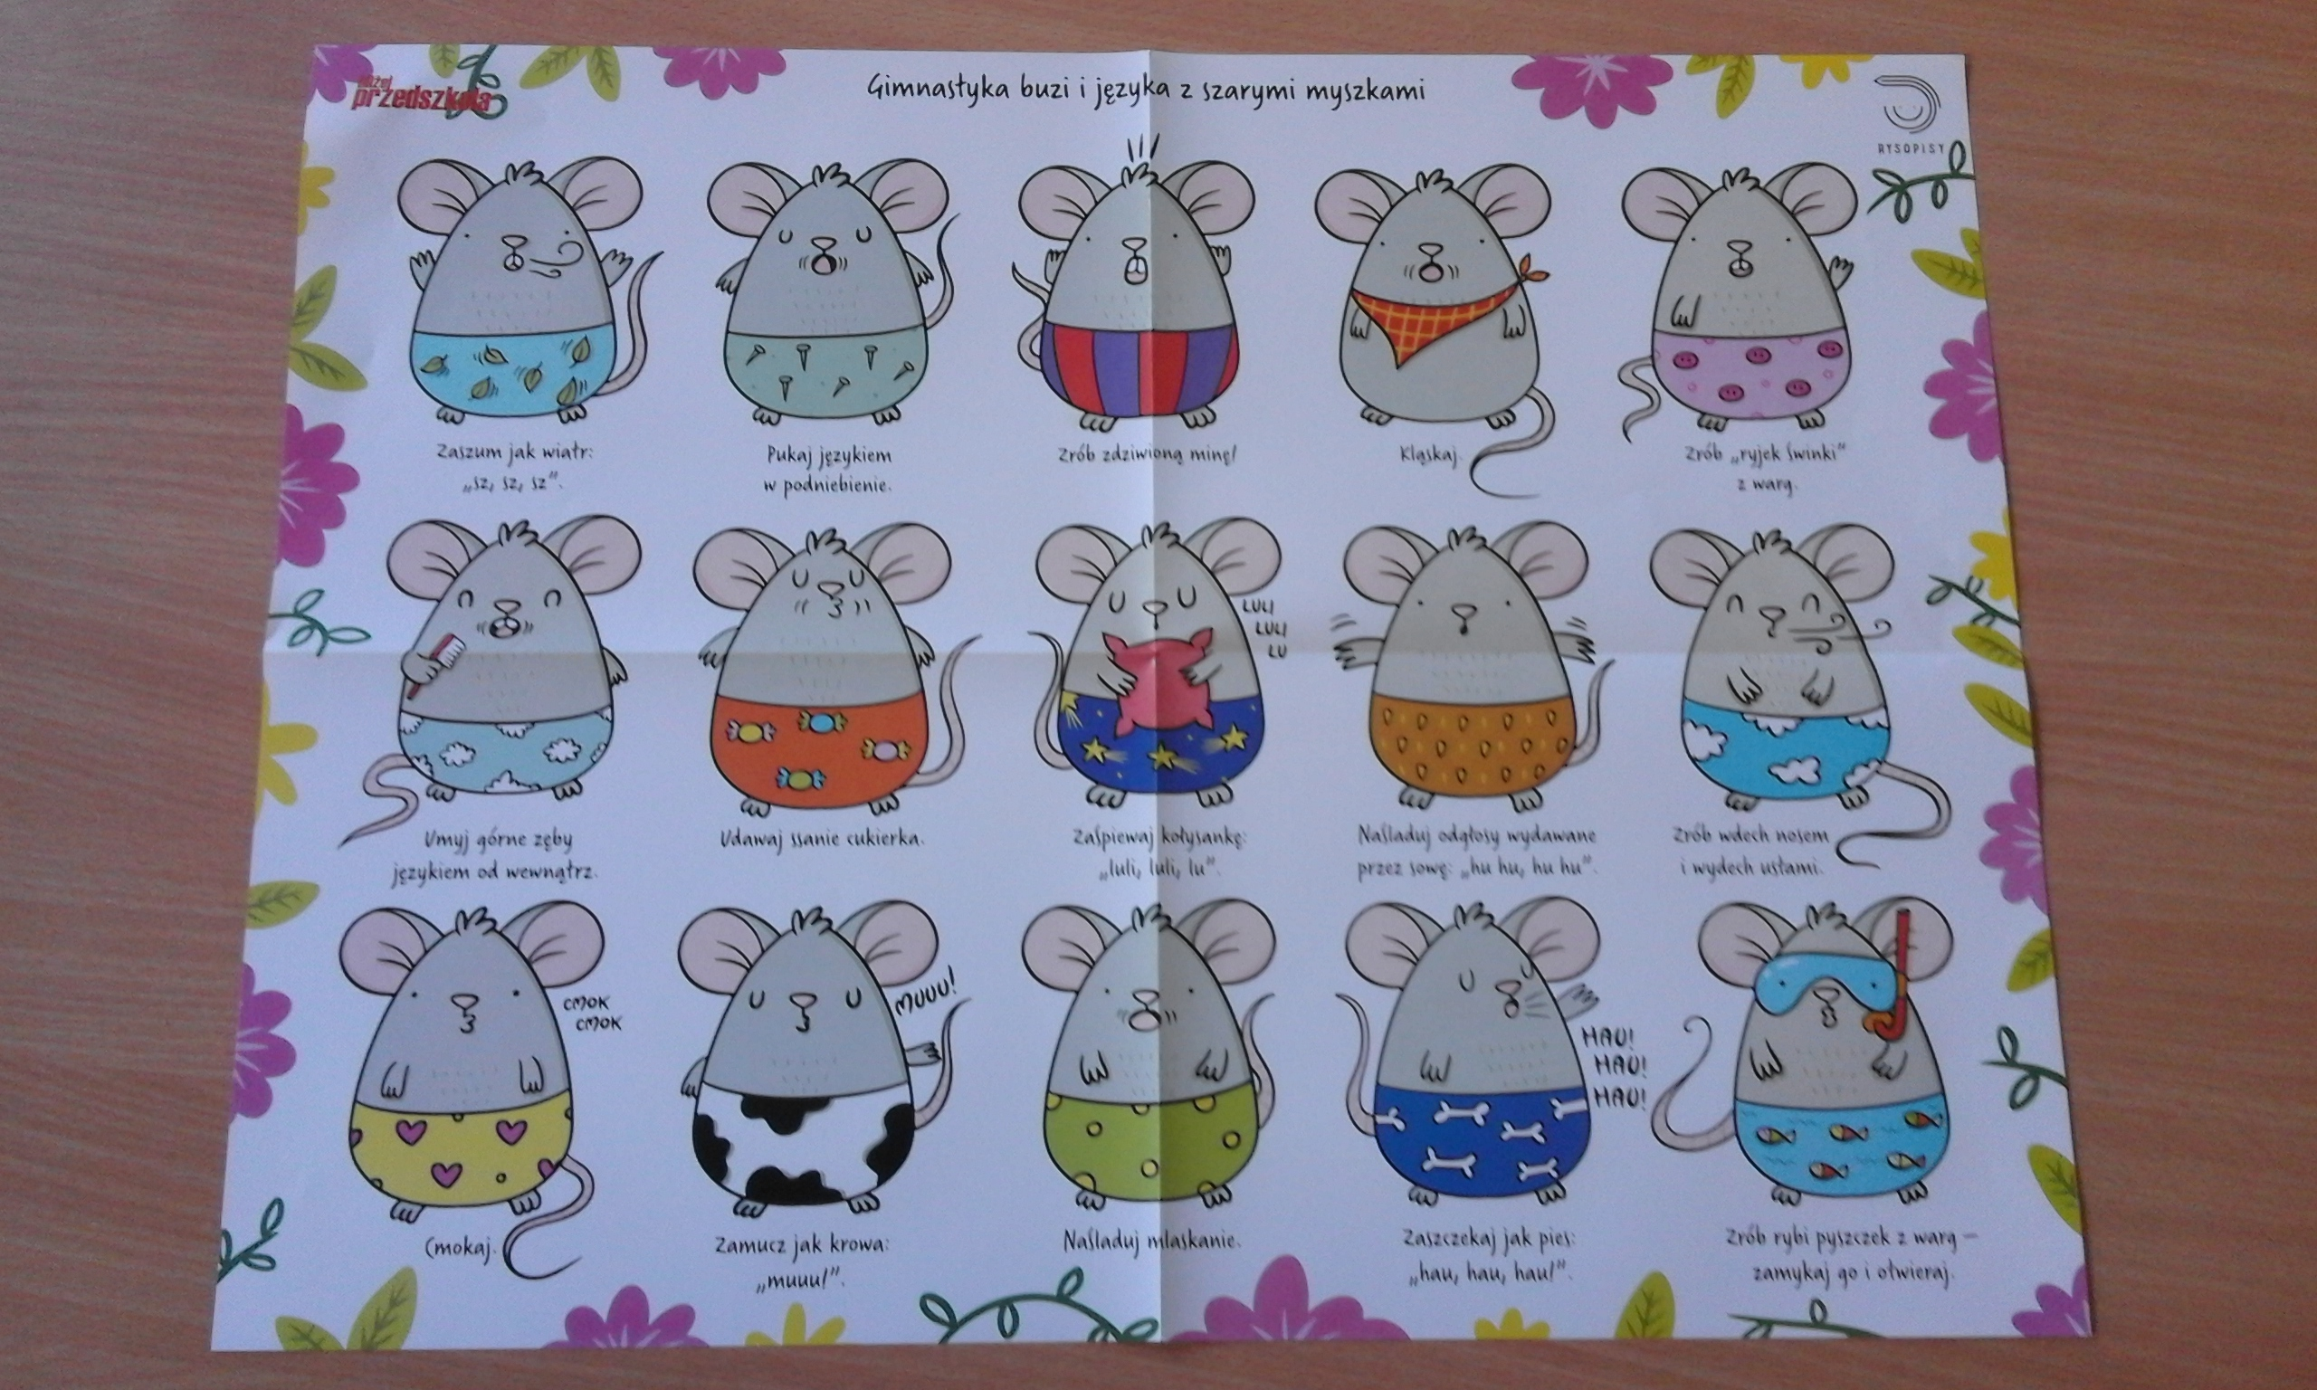

Temat kompleksowy: NASZA PLANETA ZIEMIA
Temat dnia: SEGREGUJEMY ŚMIECI
Na temat ekologii, dbania o świat, segregowania śmieci już z dziećmi wielokrotnie rozmawialiśmy. Wykonaliśmy nawet pracę plastyczną na konkurs.
Zad. 1
Obejrzyjcie tę bajkę edukacyjną- proekologiczną pt. „Segregacja śmieci”
https://www.youtube.com/watch?v=RV5IBJGAypY
Zad. 2
Posłuchajcie tej piosenki pt. ”Świat w naszych rękach- eko piosenka”
https://www.youtube.com/watch?v=pRNtFXew_VE
Porozmawiajcie na ten temat. Odpowiedzcie sobie na pytania:
- Co to jest recykling?
- Dlaczego musimy sprzątać śmieci?
- Po co dzielimy śmieci na różnego koloru pojemniki?
Zad. 3
Proszę wydrukować obrazek z pojemnikami na śmieci (kolorowankę i obrazek z kolorowymi pojemnikami, bądź pozwolić dziecku patrzeć na ten obrazek z kolorowymi pojemnikami i niech pokoloruje odpowiednie pojemniki na kolorowance. Pewnie trzeba będzie im podpowiedzieć. Poza tym często plastyk jest z metalem- żółty pojemnik. Bioodpady znajdują się w pojemniku brązowym.
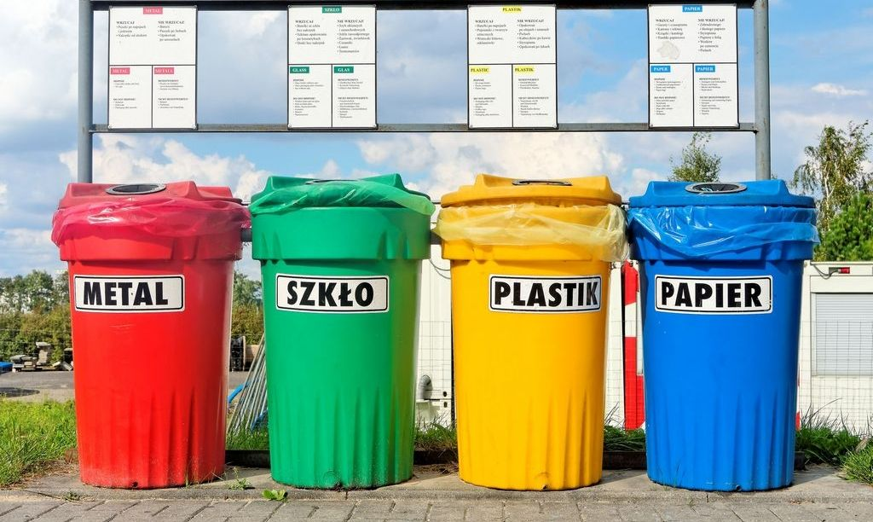
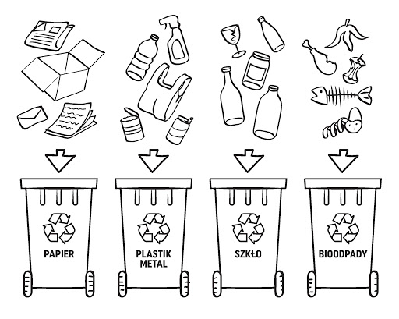
Pracę proszę opisać i schować do teczki.
Zad. 4
Obejrzyjcie bajkę edukacyjną pt. „Rady na odpady”.
https://www.youtube.com/watch?v=0WS8vo0iD2k

A następnie posłuchajcie piosenki pt. „Śpiewające Brzdące- Nasza Planeta” https://www.youtube.com/watch?v=1MZovZPTP7I
Na zakończenie tego tematu. Zapytajcie dziecko:
- Dlaczego trzeba dbać o Świat?
- Po co sadzić drzewa?
- Czy można zrywać kwiaty, niszczyć zieleń, łamać gałęzie itp.?

Zad. 5 JĘZYK ANGIELSKI

Na dzisiejszym języku angielskim skoncentrujmy się na częściach ciała. Niektóre słowa dzieci pewnie znają, a z pewnością o nich słyszały. Wybrałam dla Państwa bajkę edukacyjną oraz dwie piosenki z pokazywaniem. Pierwszą z nich dzieci dobrze znają.
Obejrzyjcie film edukacyjny pt. „Części ciała” po angielsku z pokazywaniem i wymową. https://www.youtube.com/watch?v=lCIQ5W8VHis
Wiele słów jest dzieciom nieznanych, ale dobrze aby osłuchały się i może chętnie będą powtarzały.

Zad.6
Tę piosenkę dzieci dobrze znają i z pewnością chętnie przy komputerze z rodzicami zaśpiewają i pokażą. Piosenka pt. „Open, close” ( z tekstem po angielsku)

https://www.youtube.com/watch?v=DxRIXam3Zzc
- Open, close, open, close
Everybody clap, clap, clap.

Open, close, open, close
Everybody touch your eyes. EYES!

- Open, close, open, close
Everybody clap, clap, clap.

Open, close, open, close
Everybody touch your ears. EARS!

- Open, close, open, close
Everybody clap, clap, clap.

Open, close, open, close
Everybody touch your nose. NOSE!

- Open, close, open, close
Everybody clap, clap, clap.

Open, close, open, close
Everybody touch your arms. ARMS!

- Open, close, open, close
Everybody clap, clap, clap.

Open, close, open, close
Everybody touch your knees. KNEES!

- Open, close, open, close
Everybody clap, clap, clap.

Open, close, open, close
Everybody touch your head. GOOD JOB!

- open- otwórz,
- close- zamknij,
- everybody touch your…- każdy dotyka swój…
- everybody clap- każdy klaszcze.
- an eye- oko,
- an ear- ucho,
- a nose- nos,
- an arm- ramię,
- a knee- kolano,
- a head- głowa,
- good job- dobra robota!

Zad.6
Nowa piosenka (części ciała) pt. „One little finger” ( z tekstem po angielsku)
https://www.youtube.com/watch?v=4T0Fx0gVrwQ
- One little finger, one little finger, one little finger
Tap, tap, tap.
Point your finger up,
Point your finger down.
Put it on your head! HEAD!

- One little finger, one little finger, one little finger
Tap, tap, tap.
Point your finger up,
Point your finger down.
Put it on your nose! NOSE!

- One little finger, one little finger, one little finger
Tap, tap, tap.
Point your finger up,
Point your finger down.
Put it on your chin! CHIN!

- One little finger, one little finger, one little finger
Tap, tap, tap.
Point your finger up,
Point your finger down.
Put it on your arm! ARM!

- One little finger, one little finger, one little finger
Tap, tap, tap.
Point your finger up,
Point your finger down.
Put it on your leg! LEG!

- One little finger, one little finger, one little finger
Tap, tap, tap.
Point your finger up,
Point your finger down.
Put it on your food! FOOD!

Put it on your leg! LEG!
Put it on your arm! ARM!
Put it on your chin! CHIN!
Put it on your nose! NOSE!
Put it on your head! HEAD!

Now let’s wave good-bye! GOOD-BYE!

- point your finger up- skieruj swój palec w górę
- point your finger down- skieruj swój palec w dół
- put it on your…..- połóż (to-ten palec)na swoją ……(głowę, nos..)
- let’s wave- pomachajmy
- a leg- noga
- an arm- ramię
- a chin- broda
- a nose- nos
- a head- głowa
- a finger- palec

Zasyłam dużo pozdrowień I życzenia spokojnego rodzinnego weekend,
Renata Kowalska

